
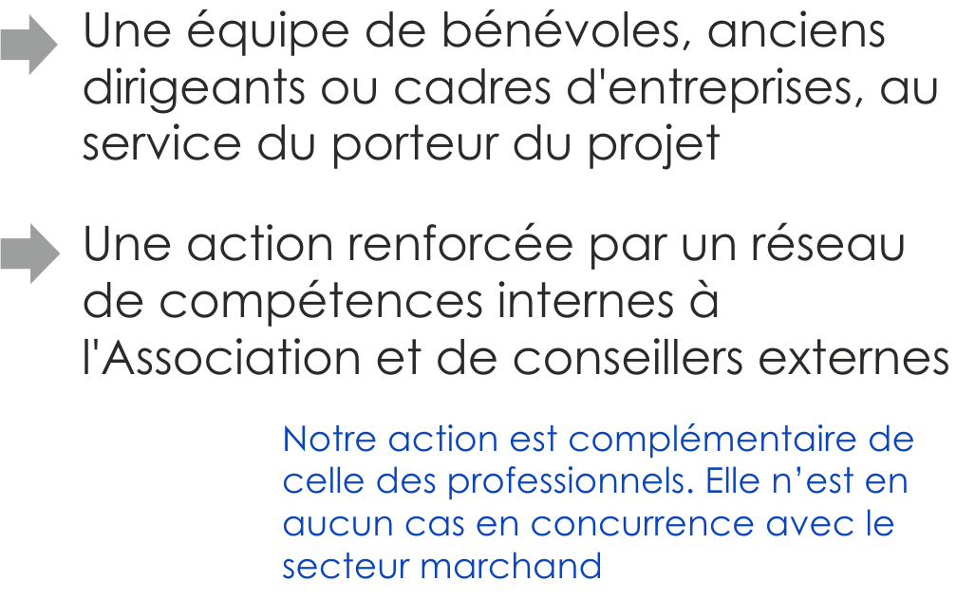
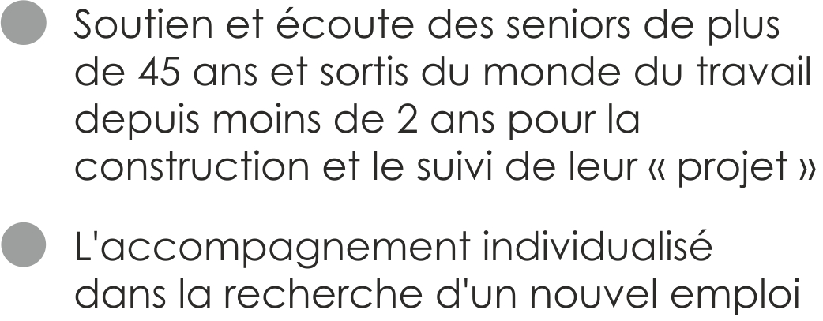

NOTRE DEMARCHE
NOUS PROPOSONS
NOTRE DEMARCHE
NOUS PROPOSONS
NOTRE DEMARCHE
NOUS PROPOSONS
NOUS PROPOSONS

